**BÀI TẬP VỀ NHÀ C4**

Hoàng Trọng Nghĩa

MSSV:16521747

***Với dữ liệu ta rút ra được bảng sau:***

|  |  |  |  |  |  |  |  |  |  |
| --- | --- | --- | --- | --- | --- | --- | --- | --- | --- |
|  | a1 | a2 | a3 | a4 | a5 | a6 | a7 | a8 | a9 |
| a1 | 0 | 1 | 1 | 1 | 0 | 0 | 0 | 0 | 0 |
| a2 | 1 | 0 | 1 | 0 | 0 | 0 | 0 | 0 | 0 |
| a3 | 1 | 1 | 0 | 1 | 0 | 0 | 0 | 0 | 0 |
| a4 | 1 | 0 | 1 | 0 | 1 | 1 | 0 | 0 | 0 |
| a5 | 0 | 0 | 0 | 1 | 0 | 1 | 1 | 1 | 0 |
| a6 | 0 | 0 | 0 | 1 | 1 | 0 | 1 | 1 | 0 |
| a7 | 0 | 0 | 0 | 0 | 1 | 1 | 0 | 1 | 1 |
| a8 | 0 | 0 | 0 | 0 | 1 | 1 | 1 | 0 | 0 |
| a9 | 0 | 0 | 0 | 0 | 0 | 0 | 1 | 0 | 0 |

***Đồ thị được vẽ từ R-studio như sau:***

library(igraph)

mydata <- read.csv(file = file.choose(), header = TRUE, row.names = 1)

mymatrix <- as.matrix(mydata)

mynetwork <- graph.adjacency(mymatrix, mode= "undirected", diag = FALSE)

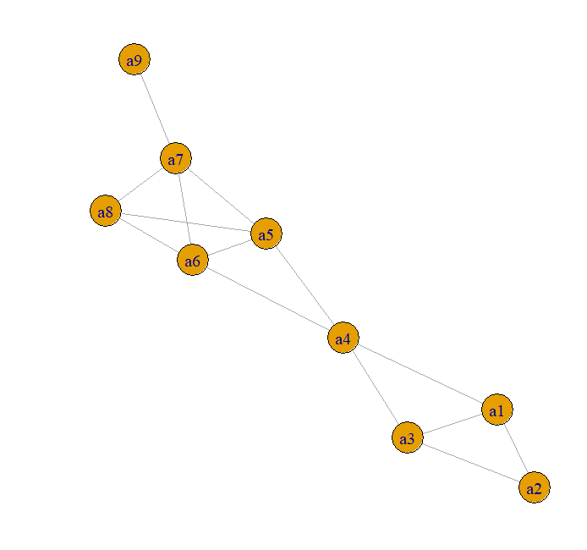plot(mynetwork)

1. ***Degree Centrality:***

* ***Degree Centrality được tính từ R-studio như sau:***

1. **Betweenness Centrality:**

* 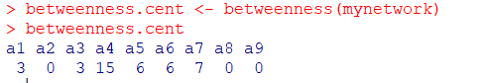***Degree Centrality được tính từ R-studio như sau:***

1. **Closeness Centrality:**

* ***Degree Centrality được tính từ R-studio như sau:***

